Принимайте меры, чтобы избежать «зумбомбинга»
Термином «зумбомбинг» называют случаи, когда к конференции подключается незваный гость, который может показывать в эфире нежелательный контент (например, порнографию или дискриминационные призывы) ради развлечения или в целях пропаганды.
Зумбомбинг появился не из-за технической уязвимости приложения, а из-за того, что организаторы конференции не пользовались существующими настройками приватности конференции, при том, что по умолчанию созданная конференция доступна всем, у кого есть ее идентификатор.
Поэтому чтобы избежать зумбомбинга при создании конференции нужно выбрать правильные настройки.
- Устанавливайте пароль для конференции.
Установка пароля позволит контролировать, кто присоединяется к конференции, и не допустить участие незваных гостей. Активировать эту настройку необходимо на веб-сайте Zoom в разделе Управление аккаунтом > Настройки > Конференция (вкладка) > На конференции (базовые). 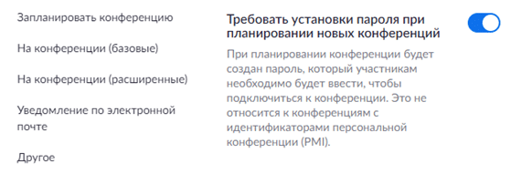
- Убедитесь, что только организатор может делиться своим экраном с другими участниками.
Не позволяйте другим захватить экран во время конференции. Для этого удостоверьтесь, что в ваших настройках указано, что единственные люди, которым разрешено делиться своими экранами, — это организаторы встречи. Вы можете включить эту настройку как заранее на веб-сайте Zoom в разделе Управление аккаунтом > Настройки > Конференция (вкладка) > На конференции (базовые), так и во время разговора.
- Заблокируйте доступ к конференции после её начала.
Если вы начинаете конференцию, и к нем уже присоединились все приглашённые, вы можете заблокировать собрание от новых участников. Во время выполнения собрания нажмите кнопку Управление участниками в нижней части интерфейса. Откроется панель участников. В нижней части экрана выберите опцию блокировки конференции.
- Отключите чью-то камеру или микрофон.
Организаторы могут отключить камеру или микрофон любого участника. Если кто-то ведет себя грубо или неуместно перед камерой, или у его видео есть какая-то техническая проблема, ведущий может открыть панель Управление участниками и нажать на значок видеокамеры рядом с именем человека. Там же в нижней части панели можно выключить звук для всех участников Zoom-конференции.
- Отключите приватный чат.
Если вы пригласили незнакомых людей присоединиться к звонку , кто-то из участников может отправлять нежелательные личные сообщения другим участникам. Или люди могут начать обсуждать вас за вашей спиной. Вы можете предотвратить это, отключив функцию приватного чата. Отключение приватного чата не влияет на публичный чат, который все участники разговора могут видеть и могут принимать участие в беседе.

